**Twitter es la cancha más grande para seguir de cerca el #SB50**

El premio final de [@NFL](https://twitter.com/intent/user?screen_name=NFL&original_referer=https://blog.twitter.com/2016/your-sb50-how-to-follow-guide-broncos-vspanthers) estará en juego este domingo cuando los [@Broncos](https://twitter.com/intent/user?screen_name=Broncos) de Denver y las [@Panthers](https://twitter.com/intent/user?screen_name=Panthers) de Carolina se encuentren para lo que será un emocionante Super Bowl. No importa donde estés, considera Twitter, Vine y Periscope la cancha más grande para seguir todo lo relacionado con el [#SB50](https://twitter.com/hashtag/SB50).

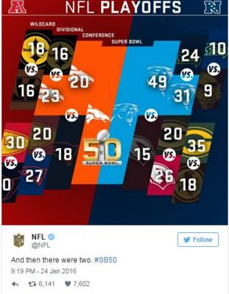

**Únete y sigue la conversación con la etiqueta** [#SB50](https://twitter.com/hashtag/SB50)

La mejor y más rápida manera de unirte a la conversación en tiempo real sobre Super Bowl y conectarte directamente con los equipos y aficionados es Twittear y hacer búsquedas con [#SB50](https://twitter.com/hashtag/SB50).

Para ayudar a promover los Tweets sobre Super Bowl, Twitter y NFL se juntaron para crear Emojis especiales de [#SB50](https://twitter.com/hashtag/SB50).  Los aficionados podran Twittear con las etiquetas [#SB50](https://twitter.com/hashtag/SB50), [#Broncos](https://twitter.com/hashtag/Broncos), [#KeepPounding](https://twitter.com/hashtag/KeepPounding) para dar más color a los mensajes sobre Super Bowl:

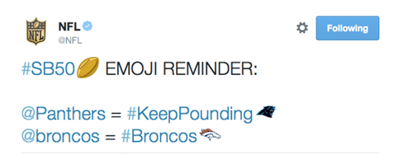

**Vine y Periscope**

¿Tienes miedo de perder algunos de los mejores y más importantes Tweets del  [#SB50](https://twitter.com/hashtag/SB50)? ¡No te preocupes!

También puedes sintonizar Vine el día del partido, a través del canal Super Bowl. Los aficionados verán Vines desde la cancha y detrás de bastidores, así como mensajes de Viners y aficionados de todo el mundo. Etiqueta tus Vines con [#SB50](https://twitter.com/hashtag/SB50) y/o [#superbowl](https://twitter.com/hashtag/superbowl) y podrás verlos incluidos en esta experiencia.

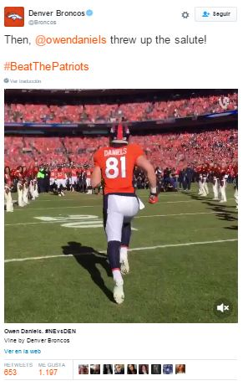

Periscope también participará en el partido al permitir que etiquetas populares disparan una serie de corazones temáticos de [#SB50](https://twitter.com/hashtag/SB50). Estos van a flotar en la parte superior de la pantalla al lado de los corazones tradicionales de Periscope y se activarán cuando se incluye cualquiera de estas etiquetas en el título de la transmisión: [#SB50](https://twitter.com/hashtag/SB50), [#SuperBowl](https://twitter.com/hashtag/SuperBowl), [#Broncos](https://twitter.com/hashtag/Broncos), y [#KeepPounding](https://twitter.com/hashtag/KeepPounding).

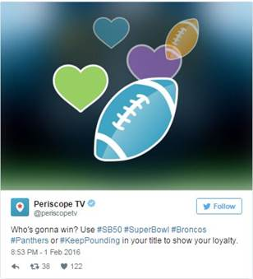

**Sigue a las Panteras**

Los aficionados de las Panteras deben seguir @Panthers y Twittear con [#KeepPounding](https://twitter.com/hashtag/KeepPounding). Puedes encontrar a los jugadores de este equipo en Twitter, como [@CameronNewton](https://twitter.com/intent/user?screen_name=CameronNewton), [@gregolsen88](https://twitter.com/intent/user?screen_name=gregolsen88), y [@Harp41](https://twitter.com/intent/user?screen_name=Harp41), en esta [lista de Twitter](https://twitter.com/Panthers/lists/panthers-players/members).

<https://twitter.com/Harp41/status/693876147294068736>

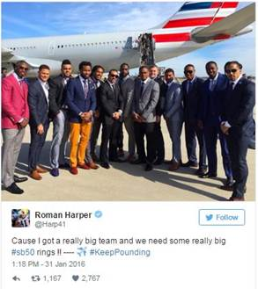

También puedes seguir al entrenador de las Panteras, Ron Rivera, en [@RiverboatRonHC.](https://twitter.com/RiverboatRonHC)

<https://twitter.com/RiverboatRonHC/status/693801035224055808>

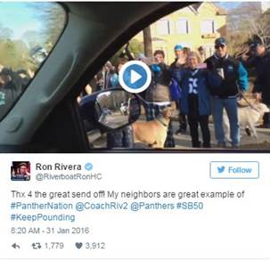

**Sigue a los Broncos**

La cuenta @Broncos es tu fuente para todo lo relacionado con el equipo y pueden juntarse a la conversación usando la etiqueta #Broncos. Sigan a los jugadores, como  [@DeMarcusWare](https://twitter.com/intent/user?screen_name=DeMarcusWare) y [@ESanders_10](https://twitter.com/intent/user?screen_name=ESanders_10), en esta [lista](https://twitter.com/Broncos/lists/the-broncos/members):

<https://twitter.com/DeMarcusWare/status/694934964018614272>

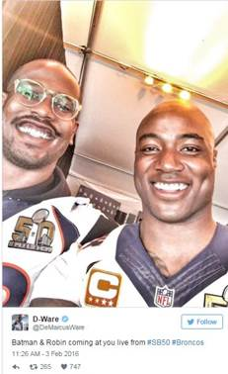

El Vice Presidente Ejecutivo y General Manager de los Broncos de Denver John Elway también está en Twitter:  [@johnelway](https://twitter.com/johnelway)

<https://twitter.com/johnelway/status/691431602807656448>

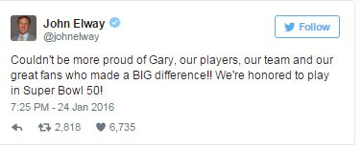

También puedes encontrar al coordinador defensivo de los Broncos, Wade Phillips, en [@sonofbum](https://twitter.com/intent/user?screen_name=sonofbum). [Sorpréndase](http://www.usatoday.com/story/sports/nfl/broncos/2016/01/27/shiloh-keo-twitter-social-media-denver-wade-phillips/79425564/) con la historia increíble de cómo el Tweet de Shiloh Keo ([@kaleo10](https://twitter.com/intent/user?screen_name=kaleo10)) enviado al entrenador Phillips llevó a Keo a unirse al equipo el mes pasado.

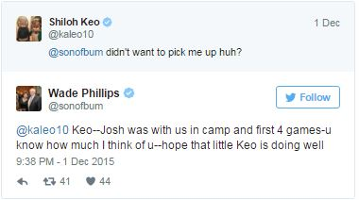

**Noche de Prensa y medios**

El lunes, los  dos equipos  así como los  jugadores participaron en la noche de medios. Aquí algunos Tweets de los jugadores:

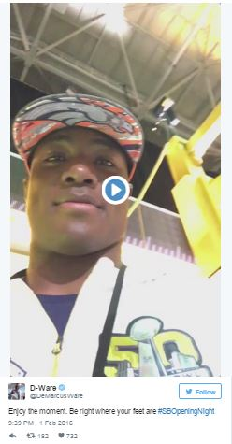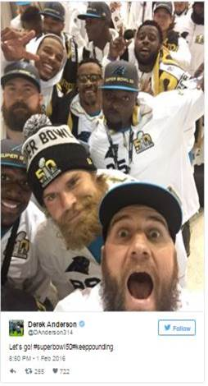

Y los equipos:

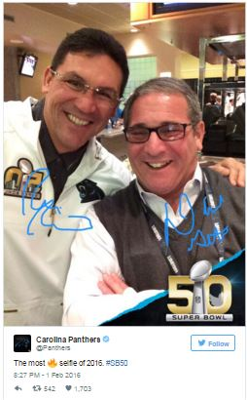

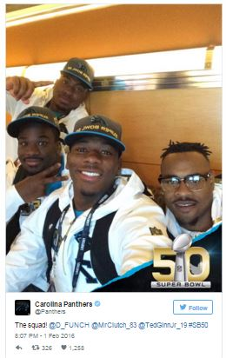

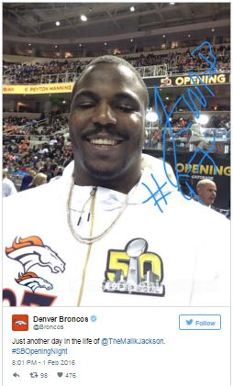

El RB de las Panteras, Jonathan Stewart ([@Jonathanstewar1](https://twitter.com/intent/user?screen_name=Jonathanstewar1)), fueron a Periscope para unir a los fans mientras el equipo se dirigía a la noche de medios.

Transmisión en vivo de los 2 equipos en Periscope desde la noche de medios:

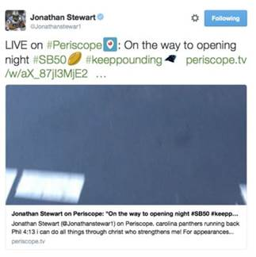

Transmisión en vivo de los 2 equipos en Periscope desde la noche de medios:

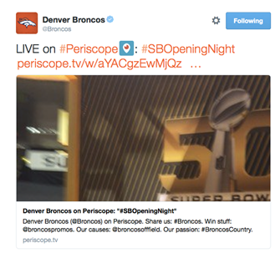

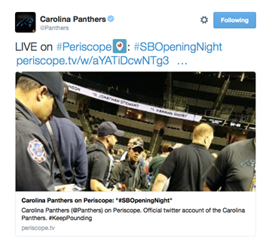

@NFLNetwork tomo preguntas que los fans hacían en Twitter y los jugadores las contestaron:

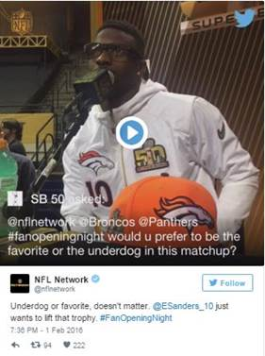

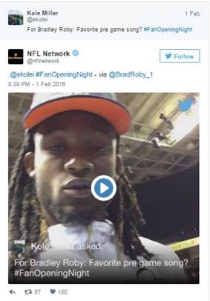

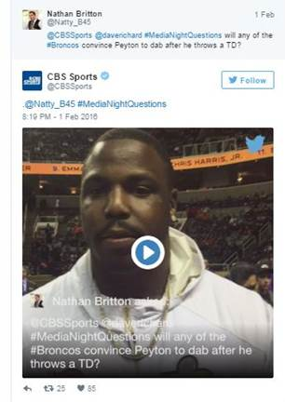

CBS es la emisora oficial del [#SB50](https://twitter.com/hashtag/SB50). Puedes seguir  [@CBSSports](https://twitter.com/intent/user?screen_name=CBSSports) y [@NFLonCBS](https://twitter.com/intent/user?screen_name=NFLonCBS) para noticias y contenido detrás de escenas.

Aquí algunas cuentas de medios  relacionadas a la NFL las cuales podrás seguir:

·        FOX ([@FoxSports](https://twitter.com/intent/user?screen_name=FoxSports) y [@NFLonFOX](https://twitter.com/intent/user?screen_name=NFLonFOX))

·        NFL Network ([@NFLnetwork](https://twitter.com/intent/user?screen_name=NFLnetwork))

·        NBC (Sigue  [@NBCSports](https://twitter.com/intent/user?screen_name=NBCSports) and [@SNFonNBC](https://twitter.com/intent/user?screen_name=SNFonNBC))

·        ESPN (sigue  [@ESPN](https://twitter.com/intent/user?screen_name=ESPN), [@ESPNNFL](https://twitter.com/intent/user?screen_name=ESPNNFL), y [@ESPNMondayNight](https://twitter.com/intent/user?screen_name=ESPNMondayNight))

Hablando de medios, estamos muy emocionados de ser el anfitrión para FOX Sports en Twitter HQ San Francisco, como GARBAGE TIME CON KATIE NOLAN ([@garbagetime](https://twitter.com/intent/user?screen_name=garbagetime)), OUTKICK THE SHOW ([@Outkick](https://twitter.com/intent/user?screen_name=Outkick)), y @TheBuzzer ([@TheBuzzerOnFOX](https://twitter.com/intent/user?screen_name=TheBuzzerOnFOX) ) han estado grabando en vivo algunos segmentos durante toda la semana en nuestras oficinas.

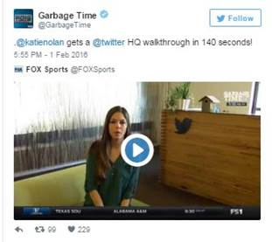

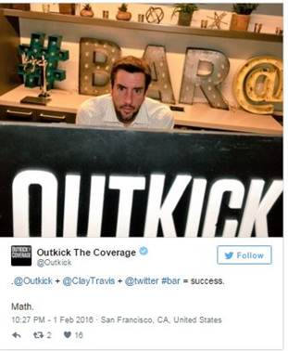

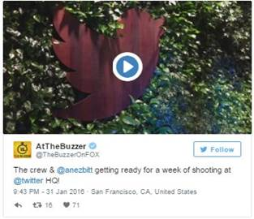

**Espectáculo de medio tiempo**

El show de[@Pepsi](https://twitter.com/intent/user?screen_name=Pepsi) en el medio tiempo del Super Bowl siempre es uno de los momentos más tuiteados del gran juego. El show de medio tiempo de este  año [#PepsiHalftime](https://twitter.com/hashtag/PepsiHalftime?src=hash) estará encabezado por [@Coldplay](https://twitter.com/coldplay) and [@Beyonce](https://twitter.com/Beyonce).

Otra cuenta que podrían seguir en el gran juego sería la de  [@LadyGaga](https://twitter.com/ladygaga), quien cantará el himno nacional para dar inicio el juego.

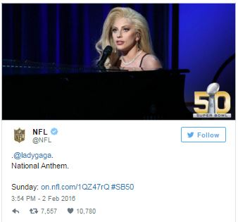

**Twitter data**

Las personas alrededor de Estados Unidos  han estado Twitteando acerca de los equipos las semanas pasadas, es por ello que tenemos la curiosidad por saber de qué equipo se habló más. Dale clic en las imágenes siguientes para que puedas interactuar con el mapa:

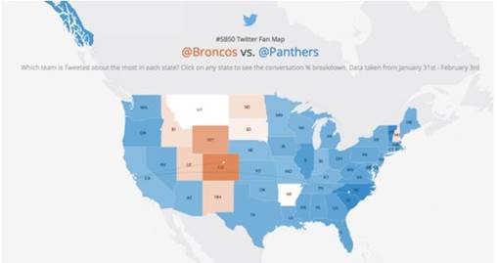

Los fans de la NFL han estado Twitteando  los principales juegos y momentos de la temporada. Estos han sido los más Twitteados de @Panthers esta temporada:

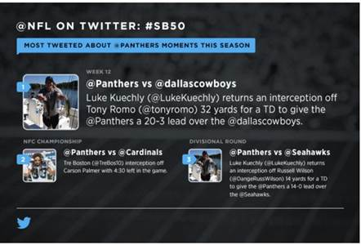

Aquí están los momentos más Twitteados de los @Broncos esta temporada:

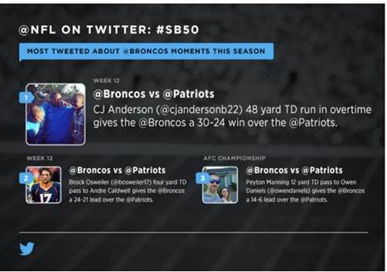

Por último, los aficionados han tuiteado acerca de los momentos más importantes así como de los menos de sus  jugadores favoritos durante toda la temporada.

Aquí los jugadores más mencionados en Twitter de los 2 equipos esta temporada:

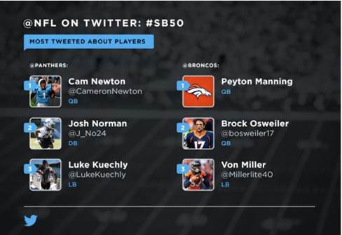

No te olvides regresar aquí el domingo en la noche, haremos un resumen de como el juego se juega en el campo, y por supuesto en Twitter.